számú melléklet a 6/2018. (XI. 23.) önkormányzati rendelethez

A település helyi egyedi védelem alatt álló örökségeinek jegyzéke

1 fejezet: Helyi jelentőségű művi értékek:

- Lakóépület Erzsébet u. 7. 1/2 hrsz
- Lakóépület Erzsébet u. 5. 2 hrsz
- I. Vh. emlékmű Fő u. 9 hrsz
- Lakóépület Hársfa u. 7. 12 hrsz
- Gazdasági épület Hársfa u. 28/1 hrsz
- Lakóépület Hársfa u. 6. 32 hrsz
- Evangélikus paplak Szabadság tér 4. 71 hrsz
- Evangélikus templom Szabadság tér 6. 71 hrsz
- Iskola Szabadság u. 1. 82 hrsz
- Lakóépület Rákóczi u. 42. 113 hrsz
- Lakóépület Rákóczi u. 40. 114 hrsz
- Lakóépület Rákóczi u.36. 116 hrsz
- Lakóépület Rákóczi u.28. 120 hrsz
- Lakóépület Kossuth u. 49. 141 hrsz
- Gazdasági épület Kossuth u. 25. 154 hrsz
- Lakóépület Kossuth u. 18. 197 hrsz
- Volt malom Fő u. 6. 211 hrsz
- Lakóépület Fő u. 13. 247 hrsz
- Rk. templom, kőkereszt Fő u. 29. 273 hrsz
- Lakóépület Fő u. 33. 275 hrsz
- Lakó-, gazdasági épület Petőfi u.7. 283 hrsz
- Lakó-, gazdasági épület Petőfi u.21. 292 hrsz
- Keresztek, síremlékek Fő u.. 417 hrsz
- Gazdasági épület Táncsics i. 13. 447 hrsz
- Présház Szőlőhegy 749 hrsz
- Présház Szőlőhegy 754 hrsz
- Présház Szőlőhegy 771 hrsz
- Présház Szőlőhegy 780 hrsz
- Présház Szőlőhegy. 846/1 hrsz
- Présház Szőlőhegy 848 hrsz
- Présház Szőlőhegy 850 hrsz
- Présház Szőlőhegy 851 hrsz
- Kőkereszt Temető 0363 hrsz

2. fejezet: Helyi értékvédelmi terület:
9-14, 49-82, 108-132 hrsz-ú ingatlanok

3. fejezet: Helyi jelentőségű védett természeti értékek tételes kimutatása

Sorszám | Latin név | Magyar név | Átmérő (cm) | Hrsz.
 | Tilia sp. | hársak | 40 | 0363
 | Platanus sp. | platánok | 70 | 28/1
 | Quercus petraea | kocsánytalan tölgy | 70 | 417

- számú melléklet a 6/2018. (XI. 23.) önkormányzati rendelethez

Településképi szempontból meghatározó területek lehatárolásának térképi kimutatása
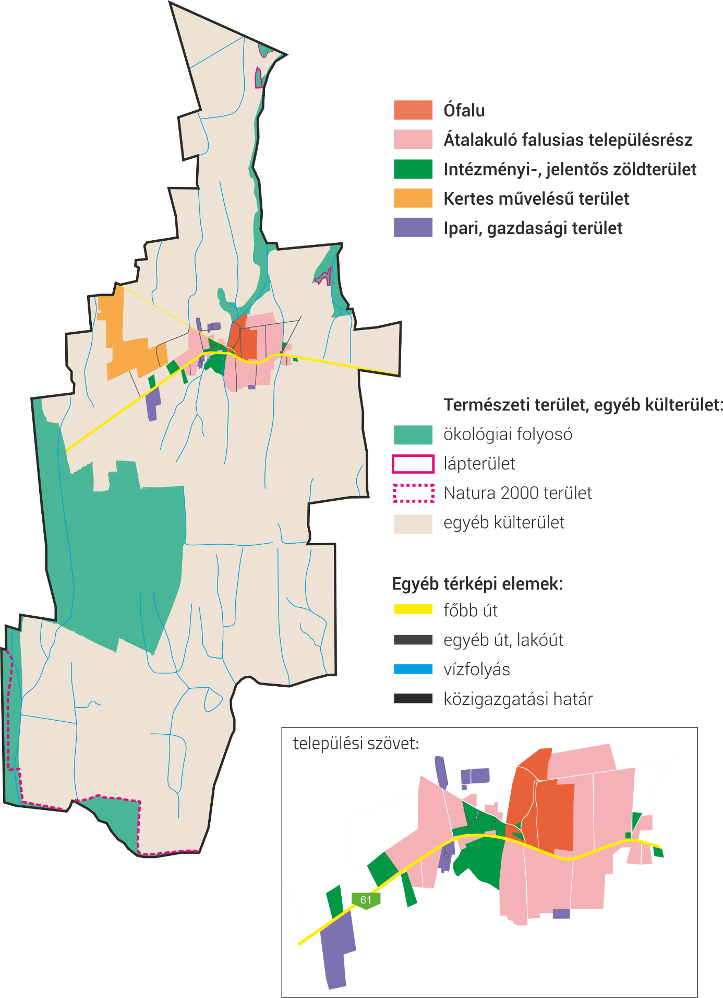

- számú melléklet a 6/2018. (XI. 23.) önkormányzati rendelethez

országos védelem alatt álló természeti területek és tájképvédelmi szempontból kiemelten kezelendő terület övezete Által érintett Helyrajzi számok jegyzéke és térképi kimutatása

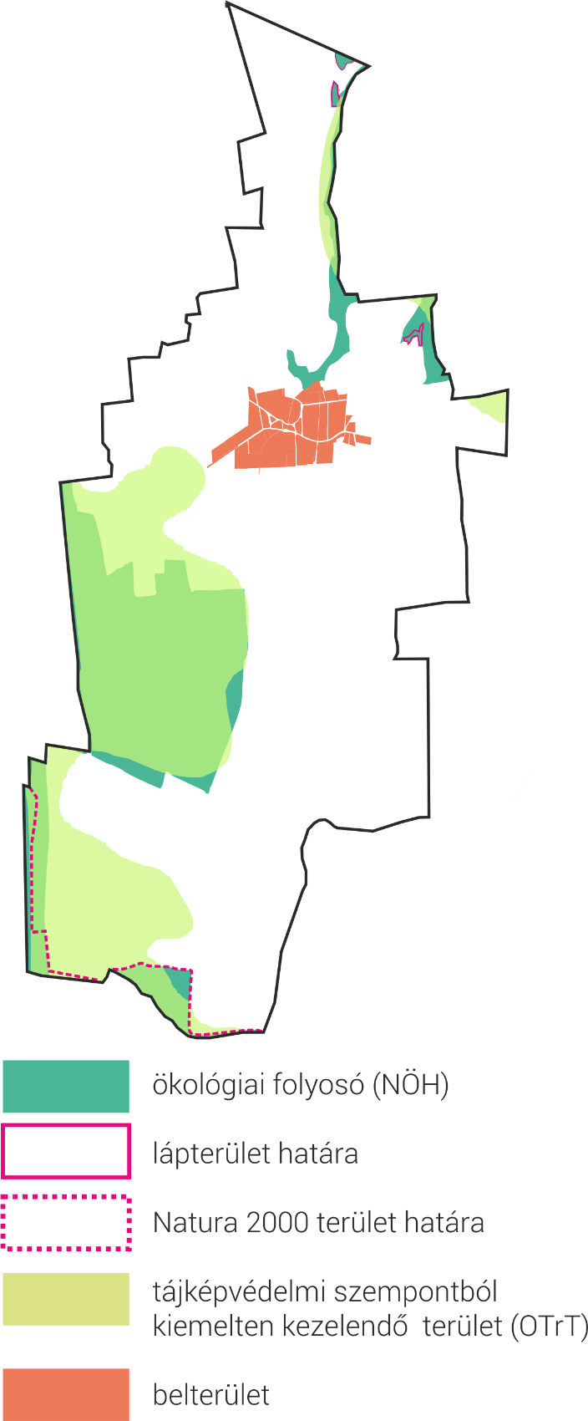
Ex lege védett láp terület
03/1, 0403/79

Nemzeti ökológiai folyosó területei
0208, 0223-0228, 0229/1-3, 0230 (megosztva), 0231/34-53, 0238 (megosztva), 0266-0274, 0276/1-6, 0277/1-3, 0278, 0283, 0287, 0289, 0291-0296, 0297/1-2, 0298, 0299/1-2, 0300, 0301/1-2, 0302-0304, 0307, 0309-0322, 0334, 0336/1, 0337, 0338/1-2, 0339, 0340 (megosztva), 0341-0342,

Ökológiai hálózat által érintett egyéb terület (természeti terület)
0206, 0208

Tájképvédelmi terület
0208, 0223-0228, 0229/1-3, 0230 (megosztva), 0231/34-53, 0238 (megosztva), 0266-0274, 0276/1-6, 0277/1-3, 0278, 0283, 0287, 0289, 0291-0296, 0297/1-2, 0298, 0299/1-2, 0300, 03/1, 0301/1-2, 0302-0304, 0307, 0309-0322, 0334, 0336/1, 0337, 0338/1-2, 0339, 0340 (megosztva), 0341-0342, 0379/2-4, 0380/1, 04, 0403/48, 0405, 0405/3-5, 0409/1-5, 0410, 0411/2, 0412, 0413/1-3 (megosztva), 0417/1 (megosztva), 05, 07-09

Natura 2000 területek (kiemelt jelentőségű természet- megőrzési terület):
Szentai erdő
0206, 0208, 0220, 0223, 0224, 0226,
- számú melléklet a 6/2018. (XI. 23.) önkormányzati rendelethez

Természet- és tájvédelmi szempontból meghatározott növénytelepítési fajok tiltólistája

1. fejezet: Kerülendő, inváziós növényfajok

Az adventív fajok betelepedését minden áron meg kell akadályozni!
Az adventív fajok ellenőrizhetetlen mértékű szaporodásukkal a növényzet összetételében, a települési és természetes zöldfelületekben óriási károkat okoznak, terjeszkedésük meg nem állítható. Ide sorolható pl. a bálványfa (Ailanthus altissima), gyalogakác (Amorpha fruticosa), akác (Robinia pseudo-acacia), aranyvessző (Solidago canadensis, S. gigantea), ezüstfa (Elaeagnus angustifolia), selyemkóró (Asclepias syriaca).

2. fejezet: 1143/2014. EU rendelet az idegenhonos inváziós fajok betelepítésének vagy behurcolásának és terjedésének megelőzéséről és kezeléséről

A rendelet alapján a tagországok képviselőiből álló inváziós fajok elleni védelemért felelős bizottság elfogadta azt a növény- és állatfajlistát, mely az Unió számára veszélyt jelentő inváziós idegenhonos fajok jegyzékét alkotja. A listán szereplő fajok egyedeire vonatkozó szigorú szabályok szerint tilos az egész EU területén forgalomba hozni és a természetbe kibocsátani akár egyetlen példányt is, de a behozatalra, tartásra, tenyésztésre, szaporításra, szállításra, kereskedelemre és felhasználásra is hasonlóan szigorú szabályok vonatkoznak.

Az Európai Unió számára veszélyt jelentő
idegenhonos inváziós növényfajok (IAS) jegyzéke
(Hatályos 2017. augusztus 2-ától)

magyar név | tudományos név
aligátorfű (papagájfű, papagájlevél) | Alternanthera philoxeroides
karolinai tündérhínár | Cabomba caroliniana
közönséges vízijácint | Eichhornia crassipes
cingár (aprólevelű) átokhínár | Elodea nuttallii
hévízi gázló | Hydrocotyle ranunculoides
nagy fodros-átokhínár | Lagarosiphon major
nagyvirágú tóalma | Ludwigia grandiflora
sárga tóalma | Ludwigia peploides
strucctoll-süllőhínár | Myriophyllum aquaticum
felemáslevelű süllőhínár | Myriophyllum heterophyllum
közönséges selyemkóró | Asclepias syriaca
chilei óriáslapu (óriásrebarbara) | Gunnera tinctoria
kaukázusi medvetalp | Heracleum mantegazzianum
perzsa medvetalp | Heracleum persicum
Szosznovszkij-medvetalp | Heracleum sosnowskyi
bíbor nebáncsvirág | Impatiens glandulifera
sárga lápbuzogány | Lysichiton americanus
japán gázlófű | Microstegium vimineum
keserű hamisüröm | Parthenium hysterophorus
rózsás tollborzfű | Pennisetum setaceum
ördögfarok-keserűfű | Persicaria perfoliata (Polygonum perfoliatum)
japán nyílgyökér (kudzu) | Pueraria montana var. lobata (Pueraria lobata)
borfa, tengerparti seprűcserje | Baccharis halimifolia

3. fejezet: 43/2010. (IV. 23.) FVM rendelet a növényvédelmi tevékenységről

A rendelet 2. § (1) bekezdése értelmében a földhasználó és a termelő köteles védekezni az alábbi növények ellen: parlagfű (Ambrosia artemisiifolia), keserű csucsor (Solanum dulcamara), selyemkóró (Asclepias syriaca), aranka fajok (Cuscuta spp.).

